附件1 6月3日专家讲座
上午 | 08:00-08:45 | 签到
上午 | 主持人：郭庆华
上午 | 09:00-09:10 | 中国科学院植物研究所所长方精云院士开幕致辞
上午 | 09:10-09:20 | 重点实验室张文浩主任开幕致辞
上午 | 09:20-09:40 | 集体合影
上午 | 讲座报告
上午 | 时 间 | 题 目 | 报告人
上午 | 09:40-10:05 | LiDAR-based ecological assessments: What can we do? | Nicholas  Coops
上午 | 10:05-10:30 | 中国森林大样地建设进展 / Advance in Chinese forest biodiversity monitoring network | 马克平
上午 | 10:30-10:50 | 休息及交流
上午 | 10:50-11:15 | 高分林业遥感应用与复杂地表遥感信息动态分析建模 / Dynamic information analysis and modeling of complex land  surface by remote sensing and the application of high-resolution  satellite in forestry | 李增元
上午 | 11:20-11:50 | 基于像元的几何信息与植被信息提取及其森林调查应用 / Geometric information and vegetation information extraction based on pixel and its application in forest investigation | 冯仲科
 | 11:50-14:00 | 午餐
下午 | 14:00-14:25 | 星载激光雷达在大尺度森林测量应用中面临的挑战及对策 / Challenges and strategies for large scale forest measurement using satellite laser data | 高显连
下午 | 14:25-14:50 | 国家生态遥感应用概况及典型案例 / Application overview and typical cases of ecology remote sensing in National Nature Protection | 侯 鹏
下午 | 14:50-15:10 | 休息及交流
下午 | 15:10-15:35 | 激光雷达和高光谱数据融合的森林参数估计 / Forest parameters estimation by the fusion of LiDAR and hyperspectral data | 庞 勇
下午 | 15:35-16:00 | 面向光学、微波和Lidar的一体化森林三维辐射传输建模研究进展/ Progress on unified 3D radiative transfer modelling for forests in optical, microwave and LiDAR regions | 黄华国
下午 | 16:00-16:25 | 无人机技术在生态监测的应用 / On the rise of UAV technology in ecological monitoring | 郭庆华
下午 | 16:25-17:00 | 交流、讨论互动
备 注 | 每个专题讲座时间为20分钟，另有5分钟答疑时间，共计25分钟

附件2 6月4日青年学者报告
上午 | 08:00-08:50 | 签到
上午 | 讲座报告
上午 | 时 间 | 题 目 | 报告人
上午 | 09:00-09:30 | 多尺度生物多样性遥感业务化观测试点：从国家、区域到站点 / Multi-scale operational biodiversity observation examples by remote sensing: National, regional and on-site | 万华伟
上午 | 09:30-10:00 | 激光雷达及高光谱在森林地上生物量及物种丰富度监测上的应用 / Forest aboveground biomass and biodiversity estimation based on LiDAR and hyperspectral data | 曾 源
上午 | 10:00-10:20 | 休息及交流
上午 | 10:20-10:50 | 从激光雷达波形到地物参数特性: 数据建模,处理,信息提取 / From LiDAR waveform to parameters of land surfaces: Modelling, data  processing and information extraction | 谭驭楚
上午 | 10:50-11:20 | 机载激光雷达亚热带森林生物量估算 / The use of airborne LiDAR to estimate forest biomass in subtropical forests | 曹 林
 | 11:20-14:00 | 午餐
下午 | 14:00-14:30 | 三维角度看森林 / Seeing forest from three dimensional perspective: From leaf to landscape | 郑 光
下午 | 14:30-15:00 | 基于激光雷达与光学数据的森林参数提取研究 / Retrieval of forest parameters using combined LiDAR and optical data | 何祺胜
下午 | 15:00-15:20 | 休息及交流
下午 | 15:20-15:50 | 多尺度遥感数据的森林动态监测 / Forestry dynamic detection based on multi-scale remote sensing data | 佃袁勇
下午 | 15:50-16:20 | 基于森林管理历史的木材产量评估 / Timber production assessment of a plantation forest: An integrated frame work with field-based inventory, multi-source remote sensing data and forest management history | 高 添
下午 | 16:20-16:50 | 全球森林高度的格局及其决定因素 / Global patterns and determinants of forest canopy height | 陶胜利
下午 | 16:50-17:00 | 交流、讨论互动
备 注 | 每个专题讲座时间为25分钟，另有5分钟答疑时间，共计30分钟

附件3 6月5日培训内容安排
培训由植物所数字生态研究组团队承担
普通班
时 间 |  | 项目 | 具体内容
上午 | 08:30-08:50 | 签到
上午 | 09:00-10:10 | 激光雷达介绍 | 激光雷达原理介绍  基于不同平台的LiDAR介绍
上午 | 10:10-10:30 | 休息及交流
上午 | 10:30-10:50 | 地基激光雷达操作 | 地基激光雷达数据采集及数据预处理
上午 | 10:50-11:30 | 地基激光雷达数据采集演示 | 室外操作
 | 11:30-14:00 | 午餐
下午 | 14:00-14:30 | LiDAR数据格式介绍 | 点云数据格式解析；波形数据格式解析
下午 | 14:00-14:30 | LiDAR 数据信息和应用 | LiDAR提供的主要数据信息和应用介绍
下午 | 14:30-15:30 | LiDAR基础产品 | 基础产品的简介和应用
下午 | 14:30-15:30 | LiDAR数据处理软件简介和实践 | SAGA-GIS、lastools、LiForest三个点云处理软件  数据格式转换; 去噪; 滤波; DTM、DSM、CHM产品生成
下午 | 15:30-15:50 | 休息及交流
下午 | 15:50-17:00 | 群体水平林业参数提取—基于CHM | 基于CHM的群落水平林业参数提取：canopy cover, gap fraction
下午 | 15:50-17:00 | 地基LiDAR平台介绍 | 地基LiDAR在林业参数提取中的应用：单木分割方法，扫描设置，数据处理，林业参数提取方法
高级班
时 间 |  | 项目 | 具体内容
上午 | 08:30-08:50 | 签到
上午 | 09:00-10:10 | Python 语言入门 | Python 语言介绍  Python 变量类型  Python 基本语法
上午 | 10:10-10:30 | 休息及交流
上午 | 10:30-11:00 | las数据读取 | las数据格式介绍  Python读取las数据  liblas库介绍
上午 | 11:00-11:30 | 激光雷达基础产品提取 | DEM产品生成  DSM产品生成  CHM产品生成
 | 11:30-14:00 | 午餐
下午 | 14:00-15:00 | 林业参数提取 | 点云归一化  Canopy cover提取  Gap fraction 提取  LAI提取
备注：普通班和高级班分开授课，请学员根据自身基础进行选择。

附件4交通宾馆信息
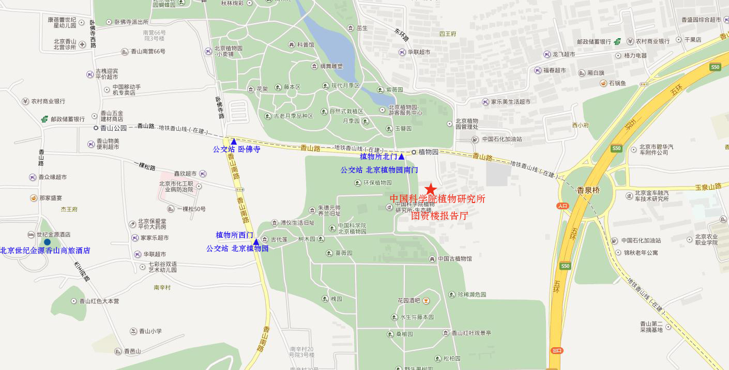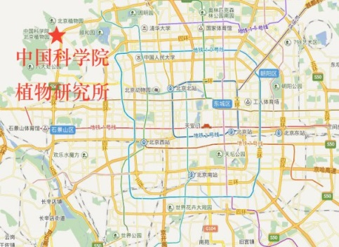

中国科学院植物研究所： | 【乘车路线】 | 乘坐特5、运通112、318、331、360、505、563、630、714、698等公共汽车至北京植物园南门、北京植物园或卧佛寺下车。
 | 【行车路线】 | 西北五环香山出口，香泉环岛西300米，路南。
世纪金源香山商旅酒店： | 【乘车路线】 | 乘坐318、331、360、696、698、563等公共汽车到香山站下车。
 | 【出 租 车】 | 距离北京站32公里；乘出租车约60分钟；  距离北京西客站25公里，乘出租车约50分钟；  距离北京首都国际机场45公里，乘坐出租车约60分钟。

